UNIVERSIDAD NACIONAL DE JUJUY - FACULTAD DE INGENIERÍA
INGENIERÍA INFORMÁTICA - LICENCIATURA EN SISTEMAS
SEGURIDAD Y AUDITORÍA INFORMÁTICA

TRABAJO PRÁCTICO Nº2
Fecha de entrega: viernes 11-09-26
Formato de entrega: archivo pdf con nombre TP02_SyAI_Grupo_ X. Debe tener una caratula con los apellidos y nombres (en ese orden) de los integrantes del grupo. La entrega se hace por el aula virtual.
1. Análisis de Riesgo Semicuantitativo
Contexto
La Dirección de Rentas y Habilitaciones de la Municipalidad de Perico es responsable de la recaudación tributaria y el control de habilitaciones comerciales. Atiende aproximadamente 800 contribuyentes por semana. Recientemente implementó el Sistema de Gestión Municipal (SGM) para emisión de boletas, habilitaciones y control de deuda. Maneja información sensible de contribuyentes (DNI, CUIL, CBU, deudas) y debe cumplir con regulaciones de protección de datos personales (Ley 25.326).
La Dirección cuenta con tres áreas: Rentas y Recaudación, Habilitaciones e Inspección y Sistemas.
Inventario de Activos Identificados
Categoría | Activo | Descripción
Datos | Padrón de contribuyentes digital | DNI, CUIL, CBU, domicilios y deudas de 4.500 contribuyentes
Datos | Base de habilitaciones comerciales | Expedientes de habilitación, inspecciones, multas
Datos | Registros financieros municipales | Recaudación diaria, planes de pago, rendiciones
Software | Sistema SGM - Gestión Municipal | Sistema integral de emisión de boletas y habilitaciones
Software | Motor Base de Datos Municipal | Motor de BD que almacena toda la información del SGM
Hardware | Servidor principal | Servidor donde reside el sistema SGM y la base de datos
Hardware | Estaciones de atención al público | PCs utilizadas para atención de contribuyentes
Hardware | Red LAN / WiFi Municipal | Infraestructura de red interna
Personal | Inspectores municipales | Staff con acceso a habilitaciones y control comercial
Personal | Personal administrativo Rentas | Recepcionistas y administrativos de recaudación
Personal | Personal de Sistemas | Técnicos encargados del mantenimiento del SGM

Escalas de Valoración
Tabla 1: Confidencialidad
Valor | Criterio
1 | Información pública o de bajo impacto si se divulga
2 | Información interna, impacto moderado si se divulga
3 | Información altamente sensible, impacto severo si se divulga

Tabla 2: Integridad
Valor | Criterio
1 | Errores menores aceptables, fácil corrección
2 | Precisión importante, errores causan inconvenientes
3 | Precisión crítica, errores pueden ser peligrosos o causar daño legal

Tabla 3: Disponibilidad
Valor | Criterio
1 | Puede estar no disponible por horas sin mayor impacto
2 | Indisponibilidad causa inconvenientes operativos
3 | Debe estar disponible 24/7, indisponibilidad es crítica

Tabla 4: Probabilidad de Amenazas (anual)
Amenaza | Probabilidad
Acceso no autorizado | 30%
Ransomware | 25%
Falla de hardware | 15%
Error humano | 60%
Fuga de información | 20%
Corte de energía | 40%
Incendio | 5%

Actividades a Realizar
1. Definición del Alcance (Paso 1)
Defina claramente el alcance de este análisis de riesgo. Considere: ¿Qué sistemas incluye? ¿Qué áreas abarca? ¿Qué regulaciones debe considerar?

2. Valoración de Activos (Paso 2)
Complete la siguiente tabla asignando valores de 1 a 3 para cada criterio. El valor total se calcula como: Valor Total = Confidencialidad + Integridad + Disponibilidad (rango 3 a 9).
Activo | Confidencialidad | Integridad | Disponibilidad | Valor Total
Padrón de contribuyentes
Base de habilitaciones
Registros financieros
Sistema SGM
Motor Base de Datos
Servidor principal
Estaciones de atención
Red LAN / WiFi
Inspectores municipales
Personal administrativo
Personal de Sistemas

3. Identificación de Vulnerabilidades (Paso 3 y Paso 4)
Para no extender el trabajo práctico, se provee la siguiente tabla con vulnerabilidades y controles existentes identificados en el relevamiento. El riesgo se define como Activo + Amenaza + Vulnerabilidad.
Código Riesgo | Activo | Amenaza | Vulnerabilidad | Control existente
R1 | Servidor principal | Ransomware | Windows Server 2012 sin soporte, sin parches, sin antivirus corporativo | Antivirus gratuito
R2 | Padrón de contribuyentes | Acceso no autorizado | Carpeta compartida sin clave, usuarios con privilegio administrador | Ninguno
R3 | Registros financieros / Padrón | Fuga de información | Padrones en Excel compartidos sin cifrar, backup USB sin cifrar | Ninguno
R4 | Estaciones de atención / SGM | Error humano | Sin capacitación, sin validación de datos en SGM | Control manual
R5 | Servidor principal | Falla de hardware / Corte de energía | Sin UPS, sin aire acondicionado, rack abierto | Estabilizador
R6 | Red LAN / WiFi | Acceso no autorizado | Red plana única para empleados e invitados, clave en cartel | Ninguno
R7 | Servidor principal | Incendio | Sin detector de humo, sin extintor vigente | Ninguno

4. Evaluación de Riesgos (Paso 5)
Para cada activo, calcule el riesgo usando la fórmula: Riesgo = Valor del Activo * Probabilidad de Amenaza. La probabilidad debe expresarse en decimal (ej: 30% = 0,30).
IMPORTANTE - Combinaciones sin sentido: No todas las amenazas afectan a todos los activos. Cuando la amenaza no pueda explotar ninguna vulnerabilidad del activo, coloque N/A (No aplica). El N/A no se incluye en el cálculo del Riesgo Promedio. No coloque 0, porque el 0 baja artificialmente el promedio.
Ejemplo: Inspectores (Personal) x Falla de hardware = N/A. Inspectores x Error humano = SÍ se calcula.
Se tomará como valor del riesgo para el activo el valor promedio de las amenazas que SÍ aplican.

Activo | Valor Activo (3-9) | Acceso no autorizado 30% | Ransomware 25% | Falla hardware 15% | Error humano 60% | Fuga de información 20% | Corte energía 40% | Incendio 5% | Riesgo Promedio
Probabilidad |  | 0,30 | 0,25 | 0,15 | 0,60 | 0,20 | 0,40 | 0,05
Padrón contribuyentes |  |  |  | N/A |  |  | N/A | N/A
Base habilitaciones |  |  |  | N/A |  |  | N/A | N/A
Registros financieros |  |  |  | N/A |  |  | N/A | N/A
Sistema SGM |  |  |  |  |  | N/A |  | N/A
Motor BD Municipal |  |  |  |  |  | N/A |  | N/A
Servidor principal
Estaciones atención
Red LAN / WiFi |  |  | N/A |  | N/A | N/A
Inspectores municipales |  |  | N/A | N/A |  |  | N/A | N/A
Personal administrativo |  |  | N/A | N/A |  |  | N/A | N/A
Personal de Sistemas |  |  | N/A | N/A |  |  | N/A | N/A

5. Tratamiento de Riesgos (Paso 6)
El nivel de riesgo puede ser: Crítico >4,5 / Alto 2,6-4,5 / Medio 1,0-2,5.
Para los 5 riesgos más altos identificados (use los códigos R1 a R7 de la tabla de vulnerabilidades), proponga:
- Estrategia de tratamiento (Transferir, Eliminar, Mitigar, Aceptar).
- Una medida de seguridad activa y una medida pasiva que cierre la vulnerabilidad asociada.
- Una política de Seguridad para el riesgo más crítico.

2. Análisis de Riesgo Semicuantitativo
Contexto
ALTOS ANDES DISTRIBUIDORA S.R.L. - Centro de distribución en Alto Comedero, San Salvador de Jujuy.
Empresa familiar de 60 empleados, 15 años en el mercado, dedicada a la distribución mayorista de alimentos y bebidas en Quebrada y Puna. Factura $180 millones mensuales. Su principal capital es la base de datos de 1.200 clientes y las listas de precios diferenciales.
ORGANIZACIÓN POR ÁREAS:
- Administración y Finanzas (6 empleados): facturación, cobranzas y pago a proveedores.
- Logística y Depósito (30 empleados): control de stock y armado de pedidos.
- Comercial (10 vendedores): recorren la provincia con tablets Android.
- Sistemas (2 empleados): soporte general.
SITUACIÓN ACTUAL - VULNERABILIDADES DETECTADAS EN AUDITORÍA:
- Técnica: Servidor SRV-ERP01 con Windows Server 2016 sin parches desde 2022, sin antivirus corporativo. Rack en oficina de Administración junto a cajas de mercadería, sin detector de humo, sin extintor vigente y sin UPS.
- Humana: Base de clientes en carpeta compartida sin clave accesible desde cualquier PC. Sin capacitación en seguridad. Backup diario a cuenta genérica de Google Drive sin cifrar compartida con 6 personas.
- Física/Ambiental: Cortes de luz de 4-6 horas frecuentes en Alto Comedero que ya quemaron un switch. Sin grupo electrógeno.
- Organizativa: Red WiFi única y plana para administración, depósito e invitados, clave andes2023 escrita en papel en pared del depósito.
Paso 1 - Definir el Alcance
El alcance se limita a UNA SOLA ÁREA: Área de Administración y Finanzas ubicada en el 1er piso del centro de distribución de Alto Comedero (incluye la sub-oficina de Sistemas que está físicamente dentro de la misma área).
Quedan FUERA del alcance: Área Comercial (tablets de vendedores), Área de Logística y Depósito y flota de reparto.

Paso 2 - Identificar Activos - RESUELTO
Activos identificados dentro del Área de Administración y Finanzas.
ID | Activo | Categoría | Descripción
A1 | ERP DistriAndes | Software | Facturación, stock y cuentas corrientes
A2 | SRV-ERP01 | Hardware | Servidor físico con BD SQL
A3 | Base de clientes y listas | Datos | 1.200 clientes, precios diferenciales - capital de la empresa
A4 | Legajos y sueldos | Datos | Excel con DNI, CBU, sueldos
A5 | Backup en Google Drive | Datos | Respaldo diario sin cifrar en cuenta genérica
A6 | Red LAN/WiFi Admin | Red | Switch y WiFi 1er piso sin segmentación
A7 | Personal Admin y Sistemas | Personal | 6 Admin + 2 Sistemas con acceso privilegiado

Paso 3 y 4 - Amenazas, Vulnerabilidades y Controles - RESUELTO
Con Código de Riesgo R1 a R7 para poder referenciar en Paso 5.
Código Riesgo | Activo | Amenaza | Vulnerabilidad | Control existente
R1 | A2 - SRV-ERP01 | Ransomware | Windows Server 2016 sin parches desde 2022, sin AV corporativo | Defender sin licencia
R2 | A5 - Backup | Fuga de información | Backup Drive sin cifrar cuenta genérica con 6 personas | Ninguno
R3 | A6 - Red | Acceso no autorizado | Red plana única admin/invitados clave andes2023 en papel | Ninguno
R4 | A3 - Base clientes | Divulgación | Base sin cifrar en carpeta compartida sin clave | Ninguno
R5 | A7 - Personal | Error humano | Sin capacitación ni validación en ERP | Control manual jefe
R6 | A2 - SRV-ERP01 | Corte energía / Falla | Sin UPS, sin grupo, rack junto a cajas | Estabilizador hogareño
R7 | A2 - SRV-ERP01 | Incendio | Sin detector humo, sin extintor vigente | Ninguno

Paso 5 - Evaluar el Riesgo
Fórmula: Riesgo = Probabilidad x Impacto.
Se hará uso de la siguiente matriz.
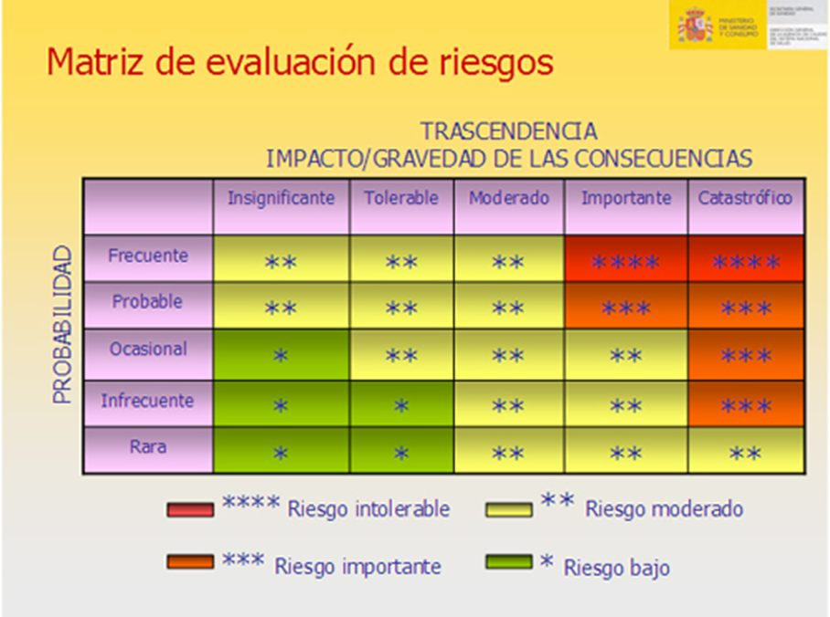
Leyenda: * Bajo (verde) | ** Moderado (amarillo claro) | *** Importante (naranja) | **** Intolerable (rojo)
Probabilidad | Definición | Frecuencia
Frecuente | Ocurre continuamente | >1 vez por mes
Probable | Ha ocurrido y es probable | Cada 1-6 meses
Ocasional | Ha ocurrido alguna vez | 1 vez al año
Infrecuente | Raramente | Cada 2-5 años
Rara | Casi nunca | >5 años

Impacto / Trascendencia | Definición | Ejemplo en la empresa
Insignificante | Sin pérdida relevante | Caída menor
Tolerable | <$500 mil | Error recuperable
Moderado | $500 mil a $2M | Pérdida 1 PC, corte 4hs
Importante | $2M a $10M, caída >1 día, impacto legal | Caída ERP 1 día, fuga lista precios
Catastrófico | >$10M, cierre, juicio | Ransomware cifra todo, incendio destruye servidor
Tabla a completar - Paso 5
Primera fila R0 es un EJEMPLO de un riesgo que NO está en el práctico.
Código | Activo - Amenaza | Probabilidad (Rara a Frecuente) | Impacto (Insignificante a Catastrófico) | Nivel (* a ****) según matriz
R0 – EJEMPLO  (No es del práctico, es modelo) | A4 - Legajos RRHH - Phishing roba credenciales Gmail | Ocasional | Importante | Ocasional x Importante = ** Moderado
R1
R2
R3
R4
R5
R6
R7

Luego de completar la tabla se usa la matriz de riesgo para ubicar cada uno de los riesgos. No es obligatorio, pero se podría usar los colores que propone la matriz para identificar visualmente los riesgos críticos de los demás.
Paso 6 - Tratar el Riesgo
Para los riesgos clasificados como **** Intolerable y *** Importante en la tabla anterior:
- Estrategia: Mitigar, Transferir, Evitar, Aceptar (los **** no se pueden Aceptar, es obligatorio mitigar)
- Una medida de seguridad activa y una medida pasiva que cierre la vulnerabilidad asociada.
- Redacte 1 Política de Seguridad para el riesgo más crítico según Pág. 38-39 del apunte (Aprobada, Clara, Aplicable, Difundida)
Tabla a completar Paso 6:
Código Riesgo | Nivel (* a ****) | Estrategia | Seguridad activa | Seguridad pasiva

Política de Seguridad

